附件二：
1、地址：北京市朝阳区亮马桥路40号北京国际青年研修学院
2、地图：
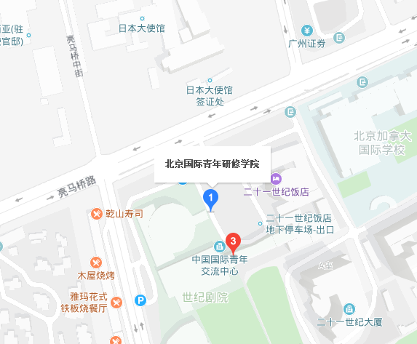
3、交通路线：
路线一：地铁10号线亮马桥站B东北口出向东步行1.3公里即到或燕莎桥东站乘503/701//402/运通107/安家楼小车步行170米即到。
路线二：地铁14号线东风北桥站向西步行1.4公里即到或换乘701/421/402/418/503/运通107/418路区间安家楼站下车步行270米即到；
路线三：14号线枣营站A西北口出步行240米枣营北里乘677或421路安家楼下车步行170米即到；

